年 月 日
（様式１）

公益財団法人富山県新世紀産業機構
理 事 長 中谷 仁 殿

住 所
企業名
代表者役職・氏名

令和７年度 産学官オープンイノベーション推進事業費補助金
研究開発提案書の提出について

産学官オープンイノベーション推進事業費補助金に係る補助事業を実施したいので、下記のとおり書類を添えて提出します。

記

１．研究開発実施計画書

２．決算報告書 （直近２年間の貸借対照表、損益計算書、個別注記表）
※決算報告書がない場合は、直近２年間の事業内容の概要を記載した書類

３．会社概要

４．誓約書（別紙のとおり）

５．連携承諾書（複数企業として応募する者）

以上

令和７年度 産学官オープンイノベーション推進事業費補助金
※青字部分は例示です。記入時には削除してください。
研究開発実施計画書

グループ代表企業 | グループ代表者
住 所 〒930-0000 富山市富山町100番地  企業名 新世紀株式会社  代表者 役職代表取締役 氏名 富山 太郎  TEL：076-444-1234 FAX：076-444-5678  業種：○○○業  資本金：○○万円 従業員数：○○人 | 所属・役職 開発部 部長  氏 名 神通 一郎  TEL：076-444-1234 FAX：076-444-5678  E-Mail：jinzu@shinseiki.co.jp  常時使用する従業員数を記載ください

＜事業区分（今回該当する枠を○で囲んでください）＞
重点支援分野 |  |  | ④成長産業分野全体（ ）
①複数企業枠（ ○ ） | ②単独企業枠（ ） | ③ｻｰｷｭﾗｰｴｺﾉﾐｰ  推進枠  （ ）
複数の県内企業（代表企業・連携企業）と県内外の大学等高等教育機関、公的試験研究機関等（大学・公設試等）で構成される共同研究グループ | 県内企業１社（代表企業）と県内外の大学等高等教育機関、公的試験研究機関等（大学・公設試等）で構成される共同研究グループ  ※③は複数企業での申請も可 |  | 県内企業１社（代表企業）と県内外の大学等高等教育機関、公的試験研究機関等（大学・公設試等）で構成される共同研究グループ

※複数企業で申請の場合のみ、連携企業及び連携企業代表者を記載してください
連携企業 | 連携企業代表者
住 所 〒933-0000 高岡市高岡町200番地  企業名 ものづくり株式会社  代表者 役職代表取締役 氏名 高岡 浩二  TEL：0766-50-1234 FAX：0766-50-5678 | 所属・役職 研究部 部長  氏 名 庄川 二郎  TEL：0766-50-1234 FAX：0766-50-5678  E-Mail： syougawa@monozukuri.co.jp

１．研究開発の分野・名称（代表的なものを１つ選択し、○で囲んでください）
複数企業・単独企業枠：再生可能エネルギー、水素・アンモニア、蓄電池、
次世代自動車
ｻｰｷｭﾗｰｴｺﾉﾐｰ推進枠 ：カーボンリサイクル・マテリアル、資源循環
成長産業分野全体 ：再生可能エネルギー、水素・アンモニア、蓄電池、
カーボンリサイクル・マテリアル、資源循環、次世代自動車、
航空宇宙、半導体、ロボット、電気電子、デジタルインフラ、
情報処理、ものづくり全般

名称： ○○の△△法による精度の向上に関する研究
本研究の内容について、簡単に（専門外でも理解できるようにわかりやすく）３行程度で記述してください。

２．グループの構成
※ | 氏 名 | 所属名・役職名・TEL
○ | a 神通 一郎 | 新世紀株式会社 開発部 部長 076-444-1234  jinzu@shinseiki.co.jp
 | b 磯部 花子 | 新世紀産業株式会社 開発部 主任 同上
 | c 剣 裕一郎 | 立山大学 理工学部 教授 076-555-9876
↑※ 当機構との連絡窓口となる方に○を付けてください。
また、その方のE-Mailを記載してください。
３．研究開発の実施項目・実施予定
実 施 項 目 | 具体的内容と参加機関・個人の役割分担
① ○○の設計・試作  ② ○○の製作  ③ △△の評価・試験  ④ ××の分析  ⑤ 報告書の作成 | ○○の設計し・・・行う。新世紀㈱a,b、立山大学c  ○○の組み立て・製作を・・行う。新世紀㈱b  △△の試験し・・評価する。新世紀㈱b、立山大学c  ××を▼▼装置で分析する。立山大学c  報告書を作成する。新世紀㈱a,b、立山大学c
実施予定（月）  実施項目（上記連動） | ４ | ５ | ６ | ７ | ８ | ９ | 10 | 11 | 12 | １ | ２
＜令和７年度＞
① ○○の設計・試作
単年度事業の場合は、２年目以降のスケジュール記載は不要です。
③ △△の評価・試験
⑤ 報告書の作成
＜令和８年度＞
② ○○の製作
③ △△の評価・試験
④ ××の分析
⑤ 報告書の作成
＜令和９年度＞
③ △△の評価・試験
④ ××の分析
⑤ 報告書の作成

４．研究開発の概要（実施内容等全体が分かるように、まとめてください）
（１）本研究開発の背景と目的
・開発対象となる技術・製品・事業の背景や現状を分かりやすく示し、本研究に取り組む理由とその目的が明確に伝わるように記述してください。
※ｻｰｷｭﾗｰｴｺﾉﾐｰ推進枠に申請の場合は、資源フロー図等を用いて説明してください。
（２）本研究開発の技術課題と達成目標
・現状で具体的にどのような問題があり、その課題をどのレベルまで達成するのか。最終的な全体の数値目標及び実施年度ごとの数値目標をそれぞれ挙げて記述してください。
例：現状の○○では、0.01mmと精度が悪く、航空機などの高度な製品には使用できないので、精度を0.001mm以下にする。など
（３）本研究開発の基礎となるこれまでの成果
・提案までに実施された基礎となる研究と、その成果について記述してください。
例：素材は異なるが精度を向上させることができる△△法は10年以上の実績があり、○○にも適用できる。

（４）本研究開発における実施事項（達成目標の実現手段として、具体的に記入ください）
・研究開発の実施事項については、前述「３．研究開発の実施項目・実施予定」の各項目（①～⑤の例）と整合性を取ってください。また、複数年度にわたり実施する場合は、実施年度ごとにそれぞれ何をするか、わかるように記述してください。
・前述した課題について、どのような手段で解決しようとするのか。具体的に記述してください。
・そして、研究の実施事項について箇条書きで記述し、実施年度ごとにその具体的な目標数値を記述してください。
例：△△法による○○の改良
○○については△△法を適用することで、従来の10倍の0.001mm以下の精度を達成する。

（５）説明図表
・前項までに説明した内容を、図や表を用いて分かりやすく説明してください。

＜従来技術＞ ＜新技術＞
（例）必要に応じ図、表、写真等を取り込み分かりやすい内容にまとめてください。

＜実施体制図＞
※グループを構成する企業の役割と保有技術(コア技術)の特徴や優位性を記載するとともに、企業の連携体制等を図示し、その連携の妥当性について記載してください。また、想定される川下企業やユーザーとなる業界についても記載してください。

５．研究開発の補足説明
（１）新規性・独創性・革新性（他と違うことは何か）
例：△△法は当社の独占的な技術であり、特許も有している。その技術を○○に適用する例は他になく、独創的である。

（２）関連した調査、商品化等の動向・市場動向等
例：◇◇の統計（出典：2024）によれば、当該製品の市場規模は年々増加しており、５年後には□□億円の売上が見込まれており、その10％である△△億円の売上を見込んでいる。

（３）商品化・事業化への見通し（何を誰にどんな形で売るのか）と計画
例：○○については既に独自の販売網を有しており、△年○月をめどに、これらを駆使して販売を行う。

事業終了後の計画（記載例）
実施項目 | １年目 |  | ２年目 |  | ３年目
・ 試作品評価
・ 実証試験
・ 量産化準備
・ マーケティング・販売計画立案
・ 販売開始
・事業終了後、その成果をもとに商品化・事業化までの具体的な計画（スケジュール、販売対象、方法、関係企業や関係機関等との協力体制など）について記述してください。

（４）富山県産業・経済・社会への波及効果
例：高精度な○○が商品化されれば、これらを部品として利用する県内産業に供給することができ、応用先での高品質製品となり、富山県の産業・経済・社会の発展につながるものと思われる。

６．専門用語等の解説
例：△△法とは・・・・・

７．関連した補助金等の申請・受け入れ実績
例：「△△法の開発」令和○年度、富山県◇◇補助金

８．収支予算書
別添のとおり ※別途Excelファイルで作成してください。
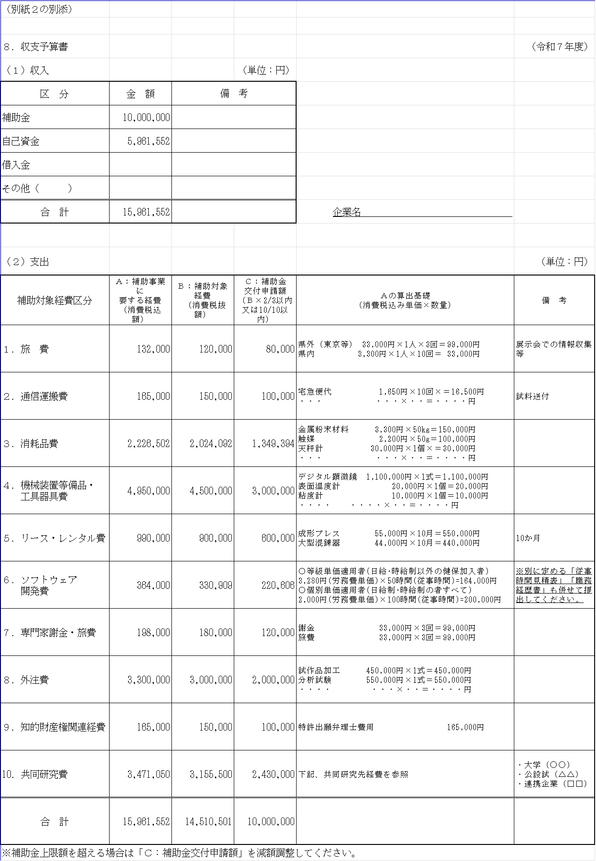
複数年度にまたがる提案の場合、シートをコピーして複数年度分記載してください

※別途Excelファイルで作成してください。
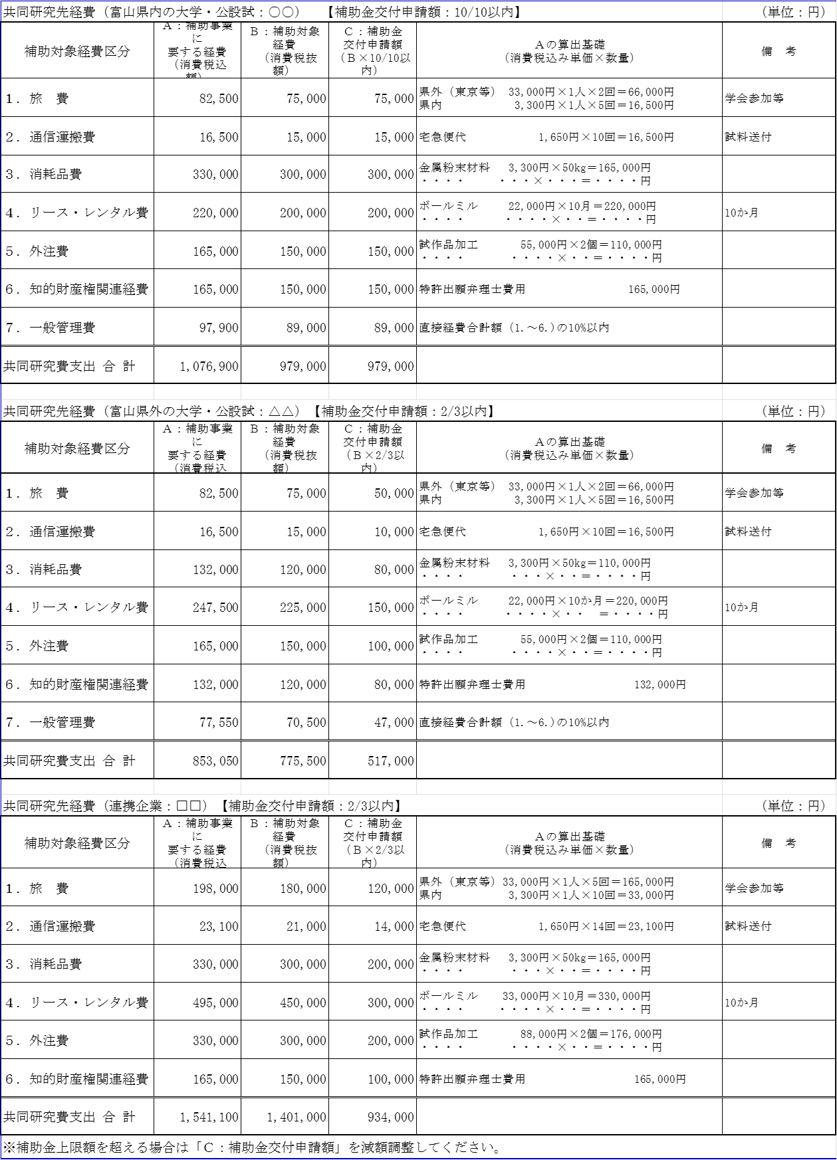

誓 約 書
（別紙）

☐１．当社は次の（１）～（５）のすべてに該当せず、今後においても反社会的勢力との関係を持つ意思がないことを確約します。
（１）役員等が暴力団員による不当な行為の防止等に関する法律（平成３年法律第77号（以下「暴力団対策法」という。））第２条第６号に規定する暴力団員（以下「暴力団員」という。）であると認められる者。
（２）暴力団（暴力団対策法第２条第２号に規定する暴力団をいう。以下同じ。）または暴力団員が経営に実質的に関与していると認められる者。
（３）役員等が自己、自社若しくは第三者の不正の利益を図る目的又は第三者に損害を加える目的をもって、暴力団又は暴力団員を利用するなどしたと認められる者。
（４）役員等が暴力団または暴力団員に対して資金等を供給し、または便宜を供与するなど、直接的あるいは積極的に暴力団の維持、運営に協力し、若しくは関与していると認められる者。
（５）役員等が暴力団または暴力団員と社会的に非難されるべき関係を有していると認められる者。

☐２．当社は、現在、本事業に関連しての訴訟による係争はなく事業運営に支障のないことを確約します。

☐３．当社は、現在、本事業に関連した法令違反による処罰を受けておらず、事業運営に支障のないことを確約します。

☐４．当社は、本事業による対象経費について、国や県等から他の補助金等を受けておらず、また受ける予定のないことを確約します。

☐５．当社は、本事業に関する審査に必要な書類等を整備保管し、国や県等による実地検査の受け入れに協力します。
※ 該当項目の□にチェックを入れてください。要件に欠落があった場合には、本事業の対象と
できません。採択後であっても欠落が判明した場合には、採択を取り消すことになりますので、間違いのないようにご記入ください。

